**Nombre Científico:** *Agrilus auroguttatus* Shaeffer, 1905.

**Distribución natural:** Sur de Arizona y México (Baja California Sur).

**Descripción:**

**Huevo:** son de aproximadamente 1 mm de ancho y son de forma ovalada con un fondo plano. Son blancos cuando se ponen por primera vez, pero a su vez un color parduzco en 2-3 días, y la escotilla dentro de 10-14 días.

**Larva:** las larvas maduras miden aproximadamente 18 mm de largo y 3 mm de ancho. No tienen piernas, son blancas y tienen una apariencia delgada y larga, tienen una cabeza bulbosa con las mandíbulas endurecidas, ​​poseen dos pincher como espinas en la extremidad del abdomen.

**Adulto:** tienen un período de emergencia prolongado, pero la mayoría lo hace a finales de junio o principios de julio, se alimentan de follaje de roble, donde probablemente se aparean, las hembras probablemente ponen huevos en grietas de corteza de roble, aunque esto no se ha observado en el campo, se ha visto en el laboratorio, en el sur de California la mayoría de los barrenadores de roble de oro terminan su desarrollo en un año, pero algunos pueden requerir más tiempo.

**Hospedero:** ataca al género Quercus Con preferencia por las especies pertenecientes al grupo del roble rojo. En California, *Agrilus auroguttatus* ataca principalmente a Quercus. agrifolia, Q. kelloggii, Q. chrysolepis, algunas lesiones y con niveles bajos de infestación y mortalidad de árboles en Q. emoryi, y Q. hypoleucoides y en raras ocasiones en Q. engelmannii.

**Daños:** las larvas después de la eclosión perforaron a través de la corteza. Las larvas jóvenes se alimentan en el floema externo, mientras que las larvas más viejas se alimentan en la capa cambial, la pupación ocurre en una cámara hecha por larvas en el floema externo. Los árboles afectados experimentan la muerte de extremidades, mueren de regreso y pierden vigor. Los árboles atacados a menudo mueren dentro de 2-3

**Palomilla de Nopal**

**Fuente:**

EPPO, 2013. “*Agrilus auroguttatus* (Coleoptera: Buprestidae) Barrenador de roble dorado”, European and Mediaterranean Plant Protection Organization. Sin paginar, EPPO RS 2013/058, 2015-03, <https://www.eppo.int/QUARANTINE/Alert_List/insects/Agrilus_auroguttatus.htm> (Revisado el 10 de abril de 2017).

López, M. V., G. Sánchez M., D. Jiménez G., N. B. Pérez D. and T. W. Coleman. “Aptitud ambiental para *Agrilus auroguttatus* (Coleoptera: Buprestidae) en México utilizando MaxEnt y registros de bases de datos de cuatro especies de *Quercus* (Fagaceae)” Agricultural and Forest Entomology (2016), 18, 409-418.

López, V., M. Hoddle., M. Lewis., T. W. Coleman., S. J. Seybold. “El barrenador de roble dorado (*Agrilus auroguttatus*) Schaeffer (Coleoptera: Buprestidae)” Center for Invasive Species Research, 2010, University of California, Riverside.

Coleman, T., F, H. Koch., B. D. Smith., S. Smith., S. T. Seybold., R. C. Venette., “Invasive Pest Risk Maps” United States Deparment of Agriculture, Forest Service, (USDA, 2009).

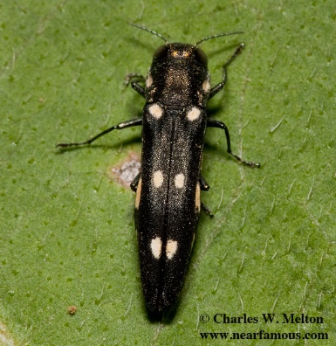

Adulto de *Agrilus auroguttatus*

Charles W. Melton., www.nearfamous.com

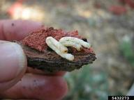

Larva de Agrilus auroguttatus.

Mark S. Hoddle, University of California - Riverside, Bugwood.org

**Distribución:**

*Agrilus auroguttatus* se origina en el sur de Arizona (probablemente en el área de las Montañas Dragón), sur de California, Estados Unidos, así como su interacción con la distribución de huéspedes conocidos en México, en las provincias biogeográficas de California, las áreas norte y sur de la Sierra Madre Occidental y la zona noroeste de la Meseta Mexicana.

